**translatie parabool**

**Klas**: Havo 3

**Onderwerp**: Kwadratische verbanden

**Leerdoel**: Wat gebeurt er met de formule als de grafiek verschoven wordt en de verschillende algebraische uitdrukkingen kennen.

**Omschrijving**: Werken in 3 tallen

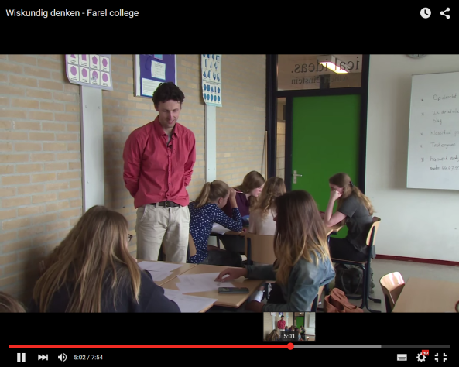**Past bij**: Getal en Ruimte, Editie 2008 Hoofdstuk 6

Een docent heeft deze opdracht getest in de klas. Hiervan zijn filmopnamen gemaakt. Een filmpje van 8 minuten geeft een indruk van hoe deze les is verlopen. Daarnaast geeft de docent algemene tips voor het onderwijzen van wiskundig denken. <https://youtu.be/QIwrNmYBKnI>

# Opdracht

**Zie werkbladen op de volgende pagina’s**

# WDA- Opdracht “ Verschuiven van parabolen”

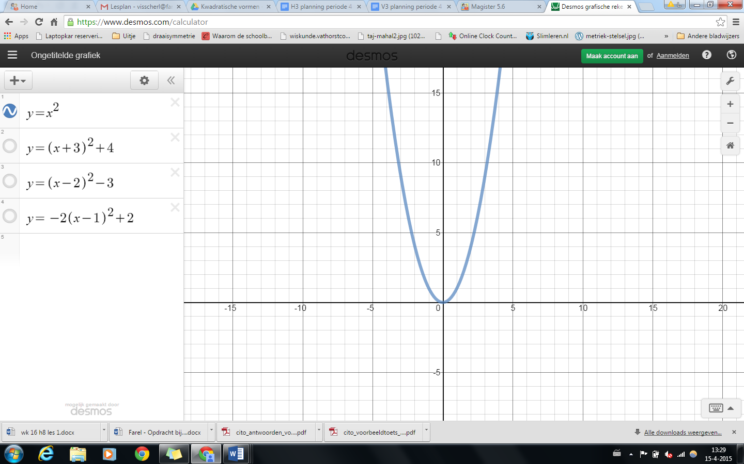

**Opdracht A:**

Hiernaast staat de grafiek van $y=x^{2}$

Maak van de volgende 3 formules grafieken:

$y={(x+3)}^{2}+4$

$y={(x-2)}^{2}-3$

$$y=-2{(x-2)}^{2}-3$$

Dit mag je verdelen over het drietal. Dus ieder 1. Vul daarbij de tabel onder de grafiek in en teken daarna jouw grafiek zover mogelijk bij de grafiek hiernaast.

|  |  |  |  |  |  |  |  |  |  |  |  |  |  |  |  |
| --- | --- | --- | --- | --- | --- | --- | --- | --- | --- | --- | --- | --- | --- | --- | --- |
| $x$ | -7 | -6 | -5 | -4 | -3 | -2 | -1 | 0 | 1 | 2 | 3 | 4 | 5 | 6 | 7 |
| $y=x^{2}$ | 49 | 36 | 25 | 16 | 9 | 4 | 1 | 0 | 1 | 4 | 9 | 16 | 25 | 36 | 49 |
| $y=$ |  |  |  |  |  |  |  |  |  |  |  |  |  |  |  |

**Opdracht B**

1. Hoe moet je de grafiek van $y=x^{2}$ verschuiven of veranderen, zodat hij precies over jouw formule komt te liggen?
2. Bekijk de tabellen van jouw formule. Welke stappen (denk aan +,-,x en :) moet je zetten om van de tabel van $y=x^{2}$ naar de tabel van jouw formule te komen.
3. Bekijk beiden formules. Hoe verander je de formule $y=x^{2}$ naar jouw formule?
4. Als je kijkt naar de coördinaten van het hoogste of laagste punt van de parabolen en je vergelijkt dat met de formules die erbij horen welke conclusies kun je dan trekken?

**Conclusies**

Vergelijk je antwoorden op de vragen a), b) en c) en schrijf de belangrijkste conclusies op. Hierin vergelijk je de drie formules die jullie als drietal moesten maken.

TESTCASE

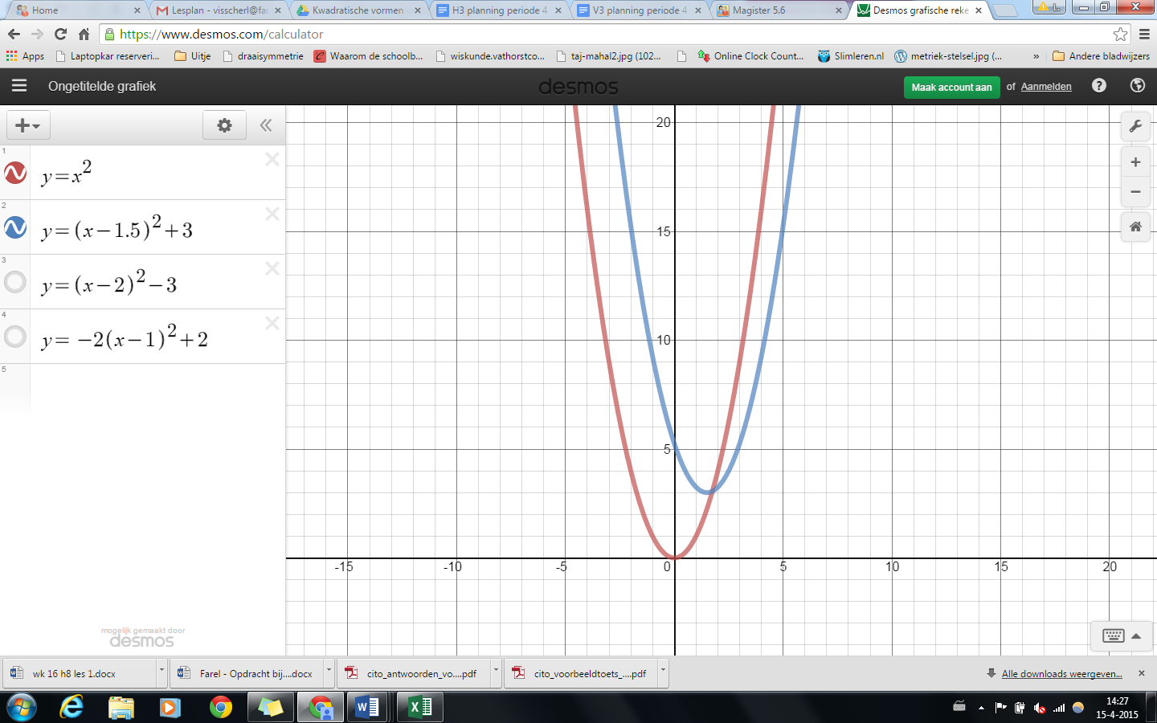

Opdracht B

Zoek bij de volgende formule uit wat de top van de bijhorende parabool is.

$$y=\frac{1}{3}{(x-3)}^{2}+8$$

Opdracht A

Hiernaast zie je de formule y=x2 in het rood. Zoek uit welke formule er bij het blauwe figuur hoort.

Opdracht D

Zoek uit bij de onderstaande tabel welke formules horen bij de rij van de grijs gearceerde formule.

|  |  |  |  |  |  |  |  |  |  |  |  |  |  |  |  |
| --- | --- | --- | --- | --- | --- | --- | --- | --- | --- | --- | --- | --- | --- | --- | --- |
| x | -7 | -6 | -5 | -4 | -3 | -2 | -1 | 0 | 1 | 2 | 3 | 4 | 5 | 6 | 7 |
| y=x2 | 49 | 36 | 25 | 16 | 9 | 4 | 1 | 0 | 1 | 4 | 9 | 16 | 25 | 36 | 49 |
| y=……… | 145 | 122 | 101 | 82 | 65 | 50 | 37 | 26 | 17 | 10 | 5 | 2 | 1 | 2 | 5 |
|  |  |  |  |  |  |  |  |  |  |  |  |  |  |  |  |
|  |  |  |  |  |  |  |  |  |  |  |  |  |  |  |  |
| x | -7 | -6 | -5 | -4 | -3 | -2 | -1 | 0 | 1 | 2 | 3 | 4 | 5 | 6 | 7 |
| y=x2 | 49 | 36 | 25 | 16 | 9 | 4 | 1 | 0 | 1 | 4 | 9 | 16 | 25 | 36 | 49 |
| y=…… | 97 | 71 | 49 | 31 | 17 | 7 | 1 | -1 | 1 | 7 | 17 | 31 | 49 | 71 | 97 |

Opdracht C

Je hebt de volgende formule $y=6({x-4)}^{2}-2$

Als je de grafiek van deze formule 3 naar links verschuift en 4 omhoog, welke formule krijg je dan?

# Gebruik in de klas

**Voorkennis leerlingen**: Kwadratische formules en parabolen kennen,

**Voorbereiding docent**: Werkbladen met opdrachten per drietal uitdelen,

**Hoe uit te voeren?**: In drietallen in een les van 70 minuten. Af en toe klassikaal oppakken

**Wat hierna?**: Klassikaal eindgesprek om conclusies te bespreken.